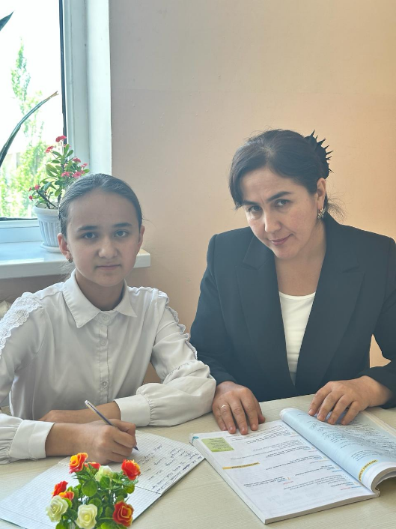

**АБДУМАЖИДОВА Дилроза,**

**Сайрам жалпы білім беретін мектебінің 7 сынып оқушысы.**

**Жетекшісі: ТАШТЕНОВА Шахида Абдимажитовна,**

**Қазақ тілі мен әдебиеті пәні мұғалімі.**

**Түркістан облысы, Сайрам ауданы**

**ТАБИҒАТТЫ АЯЛАЙЫҚ!**

***Адамзаттың табиғатсыз күні жоқ,***

***Табиғаттың мұны айтар тілі жоқ...***

**Табиғат – адамзат өмір сүріп жатқан орта, ортақ үй, ортақ мекен. Адам мен табиғат – егіз ұғым. «Ағаш жапырағымен, жер топырағымен көрікті» дейді халқымыз. Табиғат көркейіп, желегі жасыл тартса, адамның да тынысы кеңейіп, көңілі көтерілері анық.**«Мәуесі бардың әуесі бар» дейді халқымыз. Табиғатқа өз үйіндей қарап, оны аялаған адамның да қоршаған аясы әдемі болмақ. Үйің мен бау-бақшаңа қарай қарағаның сынды тұтас табиғатқа да сондай жанашырлықпен қараған жөн.

Адамның тағдыры табиғатқа байланған. Табиғат болмаса, адам өмір сүре алмақ емес. Таза ауасы мен шипалы суы, ну орманы мен асқар тауы жоқ мекеннің қадірі де аз. Ағашы оталып, суы тартылған табиғаттың адамзат үшін берері де жоқ. Ал берері жоқ табиғатта адам қалай тіршілік кешпек. Судың да сұрауы бар емес пе?!

Қоршаған ортасы лас, суы лаң, ағашы улы табиғаттың адамға да зияны көп екені айтпаса да белгілі. Сондықтан табиғатты аялау, оған қамқорлық таныту жер бетіне келген кез келген жұмырбасты пенденің парызы мен борышы болуы керек. Халқымыз топыраққа шыққан жасыл шөптің өзін жұлуға тыйым салған. Өйткені шөп – таудың көркі, малдың жемі. Оны жұлу  өзіңнің тамырыңа балта шабумен бірдей.Табиғат – адамзаттың анасы. Дүниеге есігін ашқан сәбиге бар ризығы мен несібесін тосатын ана сынды табиғат та буыны қатаймаған адам баласына бар болмысын беріп, береке сыйлайды. Ырысымен бөліседі. Бала шақтан өтіп, ержеткен шақта анамызға қалай қамқорлық қылғанымыз сынды табиғат анаға да солай қамқорлық қылуымыз қажет. Ананың ашуы мен қаһары қашанда ауыр. Бұлақтың сылдыры мен таудың жаңғырығын, қамыстың сыбдыры мен қайыңның күбірін естіген жан еріксіз тебіренеді. Тыныштық табады. Асқар тауға шығып та, сар жазыққа көз жүгіртіп те тыныштық табасыз. Табиғатты аялаған сайын адамның да жаны аяулы болады. Жаны таза, ниеті кіршіксіз жаратылысқа айналады.

Демек, жанға шипа, көңілге медеу табар ортамызды неге сақтауға, аялауға тырыспасқа?!